Description Textuelle de la Demo - SonarQube
Groupe 5 - SNDAK11 - Mai 2026

Objectif de la demo
Montrer le fonctionnement complet de SonarQube : de l'installation au resultat d'analyse, en passant par la configuration et l'interpretation des resultats.

Pre-requis
- Docker installe et fonctionnel
- SonarScanner CLI installe (ou utilisation via Docker)
- Un projet source avec du code Java
- Acces reseau sur le port 9000

Etape 1 - Lancer SonarQube avec Docker
Commande : docker run -d --name sonarqube -p 9000:9000 sonarqube:lts-community
Resultat : Le serveur SonarQube demarre et devient accessible sur http://localhost:9000
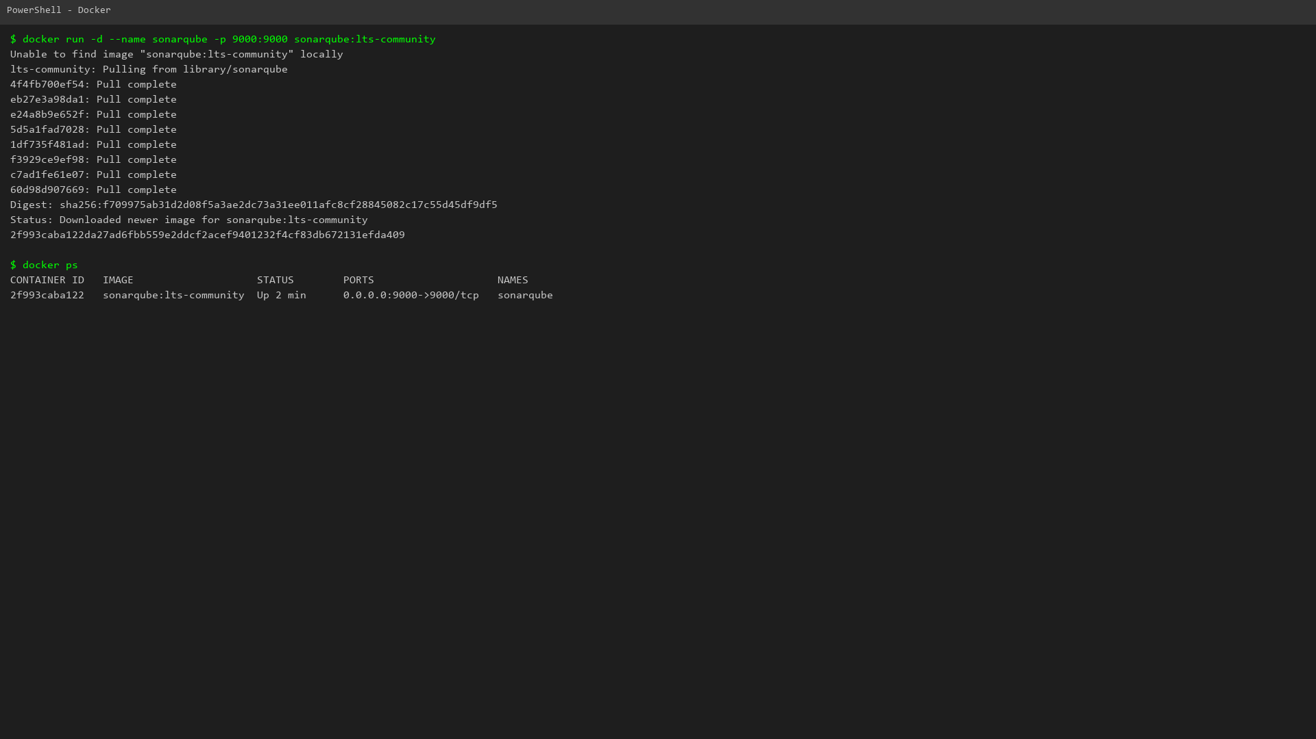

Etape 2 - Connexion a SonarQube
Ouverture du navigateur sur http://localhost:9000. Connexion avec les identifiants par defaut (admin/admin), puis changement obligatoire du mot de passe.
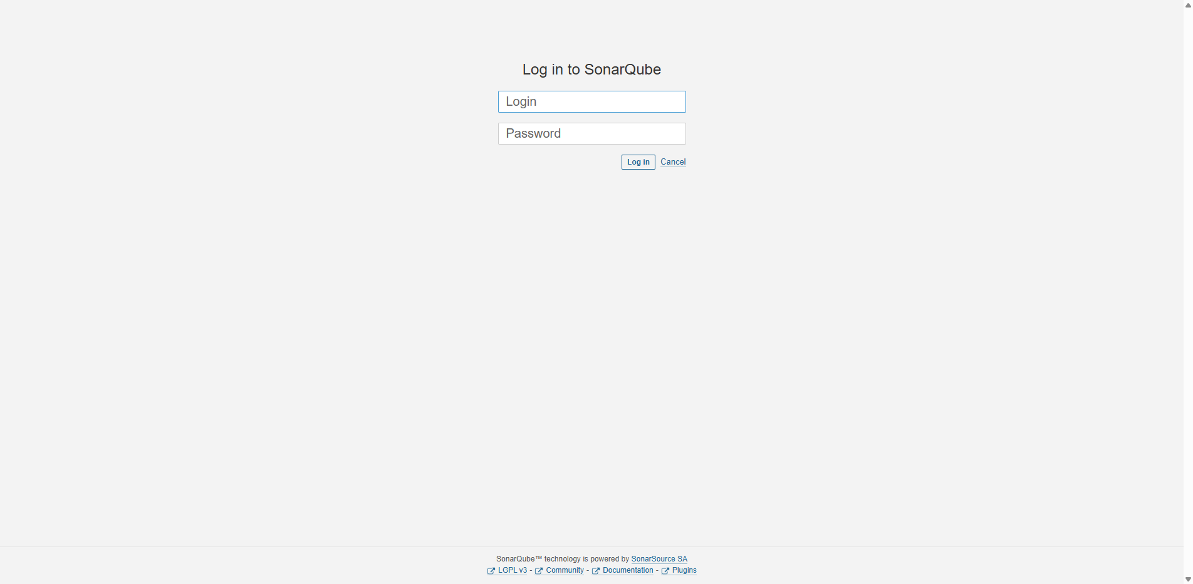
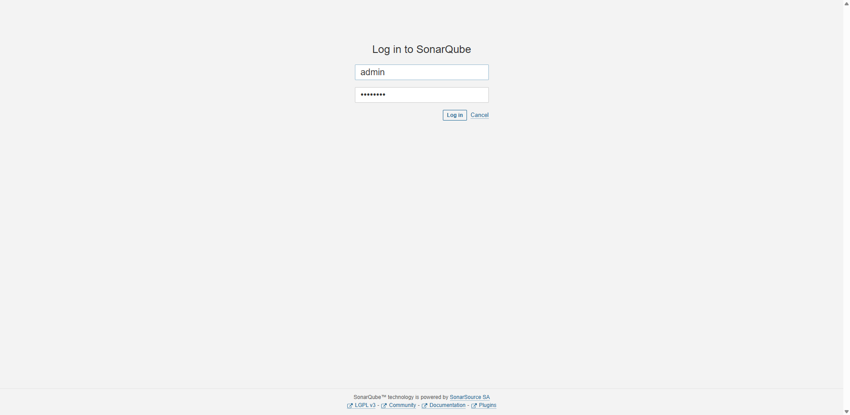

Etape 3 - Dashboard projets
Apres connexion, on accede a la liste des projets analyses.
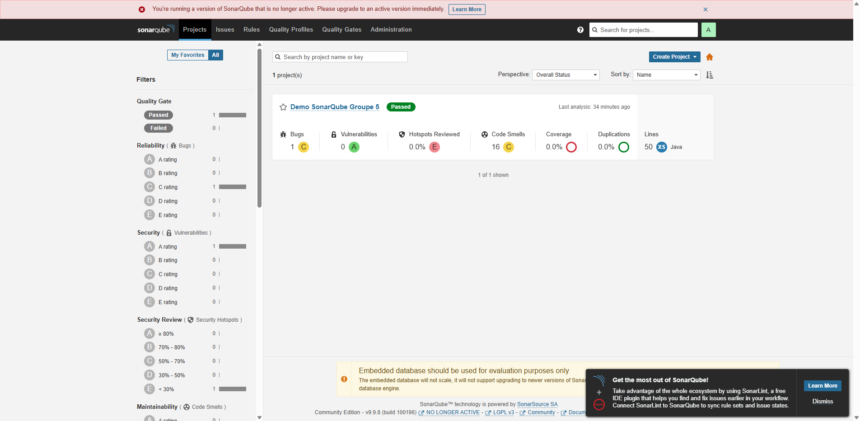

Etape 4 - Creation d'un projet
Creation manuelle d'un projet dans l'interface :
- Cliquer sur "Create Project"
- Renseigner le Project Key : demo-sonarqube
- Renseigner le Display Name : Demo SonarQube Groupe 5
- Generer un token d'analyse
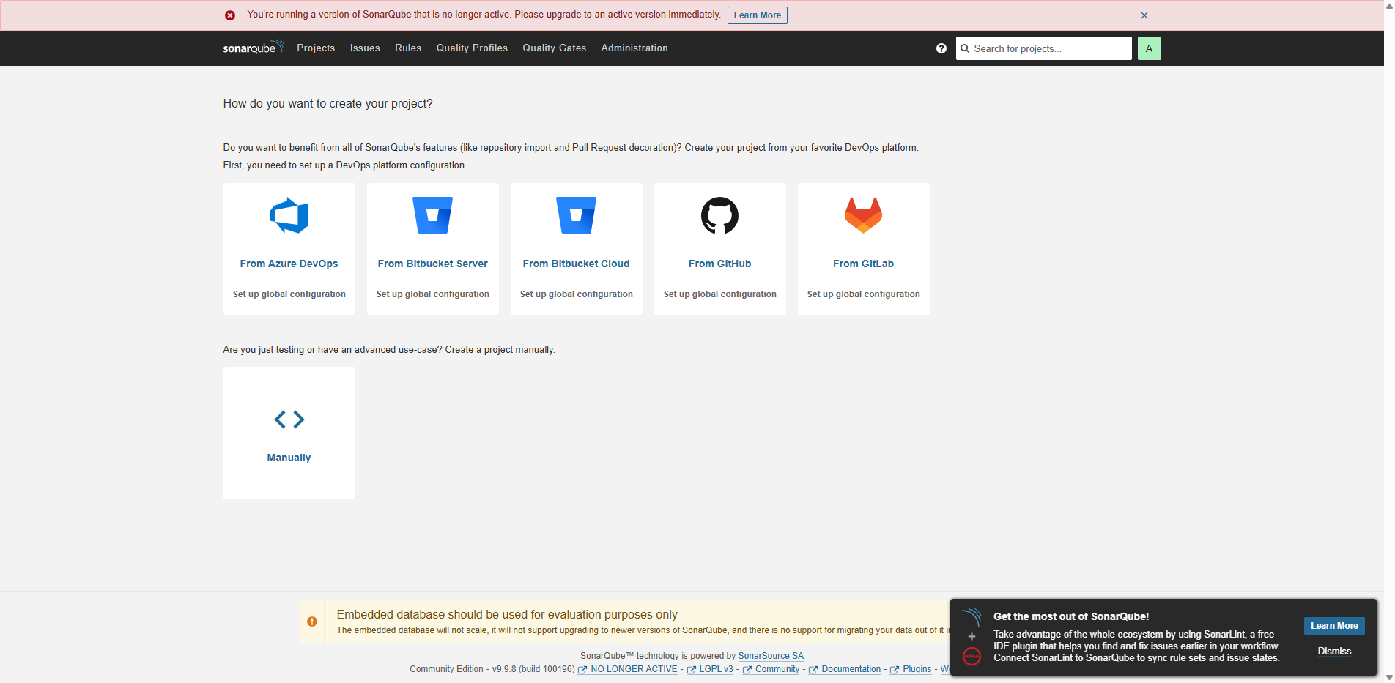

Etape 5 - Preparation du code source
Fichier sonar-project.properties :
sonar.projectKey=demo-sonarqube
sonar.projectName=Demo SonarQube Groupe 5
sonar.projectVersion=1.0
sonar.sources=src
sonar.sourceEncoding=UTF-8
sonar.host.url=http://localhost:9000

Code Java avec des defauts volontaires : variable inutilisee, complexite cognitive elevee, SQL injection, mot de passe en dur, NullPointerException, methodes dupliquees.

Etape 6 - Execution du SonarScanner
Commande : sonar-scanner -Dsonar.token=$SONAR_TOKEN
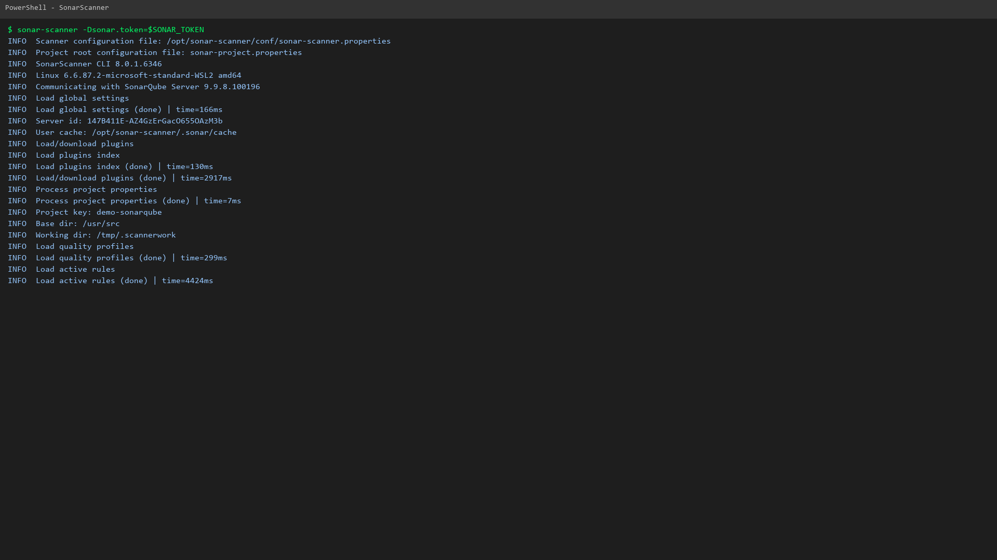

Resultat : EXECUTION SUCCESS
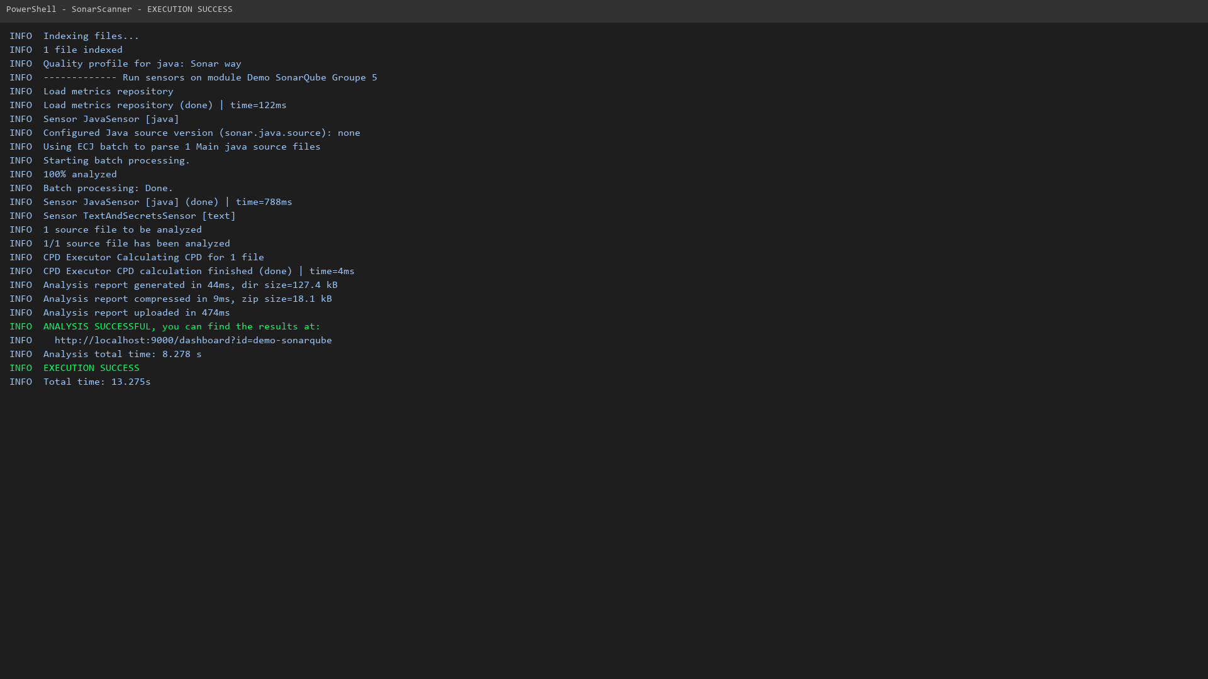

Etape 7 - Dashboard du projet (resultats)
Resultats affiches apres l'analyse :
- Quality Gate : Passed (vert) - toutes les conditions respectees
- 1 Bug detecte (NullPointerException) - Reliability rating C
- 0 Vulnerabilities - Security rating A
- 1 Security Hotspot (mot de passe en dur) - 0% reviewed - Security Review E
- 16 Code Smells - Maintainability rating C
- 2h 32min de dette technique
- 0.0% de couverture (aucun test unitaire)
- 0.0% de duplications
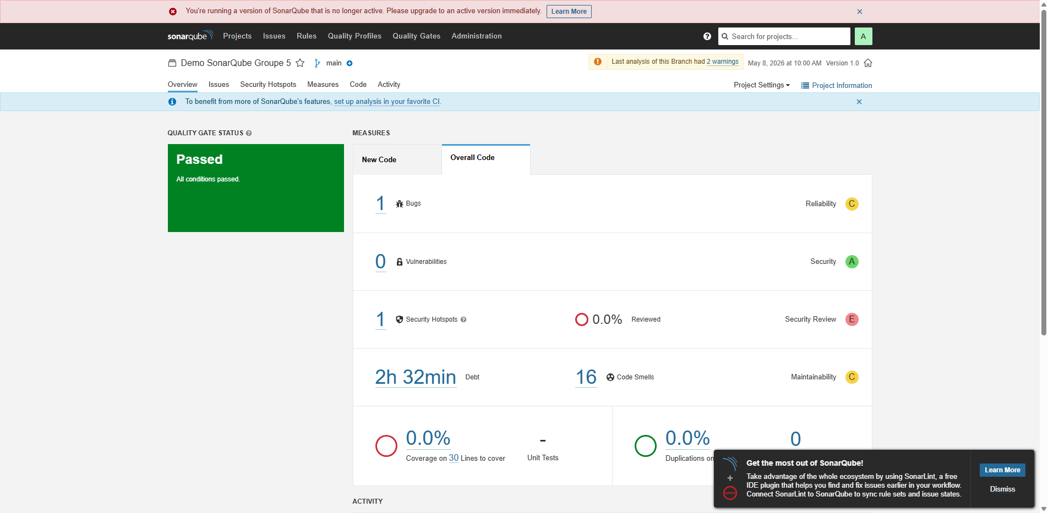

Etape 8 - Exploration des Issues
La page Issues liste les 17 problemes detectes. On peut filtrer par type (Bug, Code Smell, Vulnerability) et par severite.
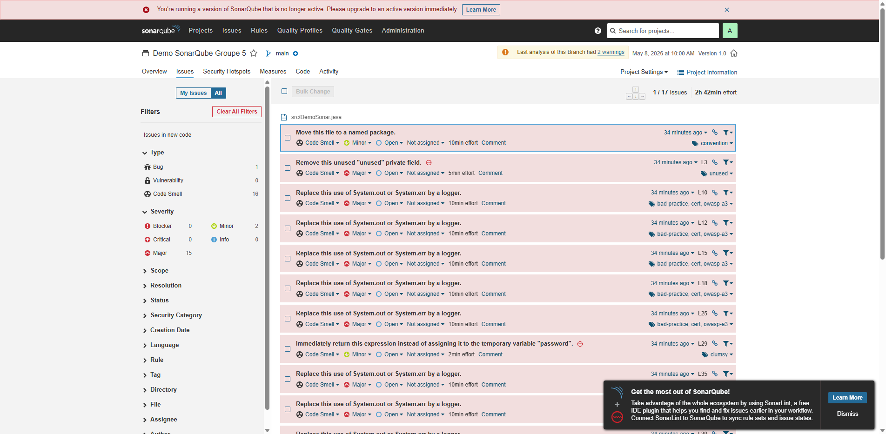

Detail d'un Bug (NullPointerException)
SonarQube montre la ligne exacte du probleme (ligne 55), le message d'erreur et le flow de la donnee nulle.
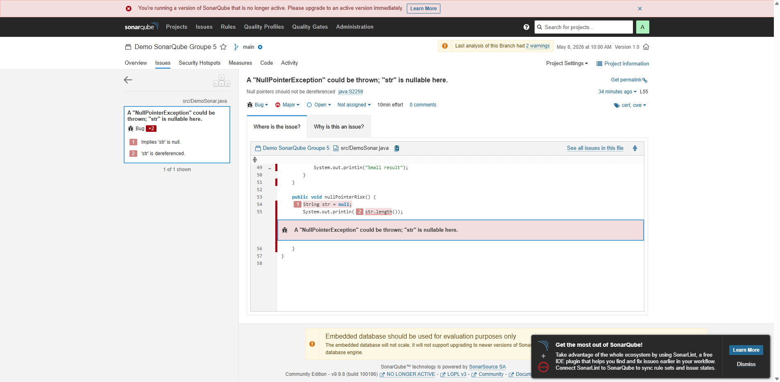

Detail d'un Code Smell
Exemples detectes : variable inutilisee, System.out au lieu d'un logger, methode dupliquee identique a une autre.
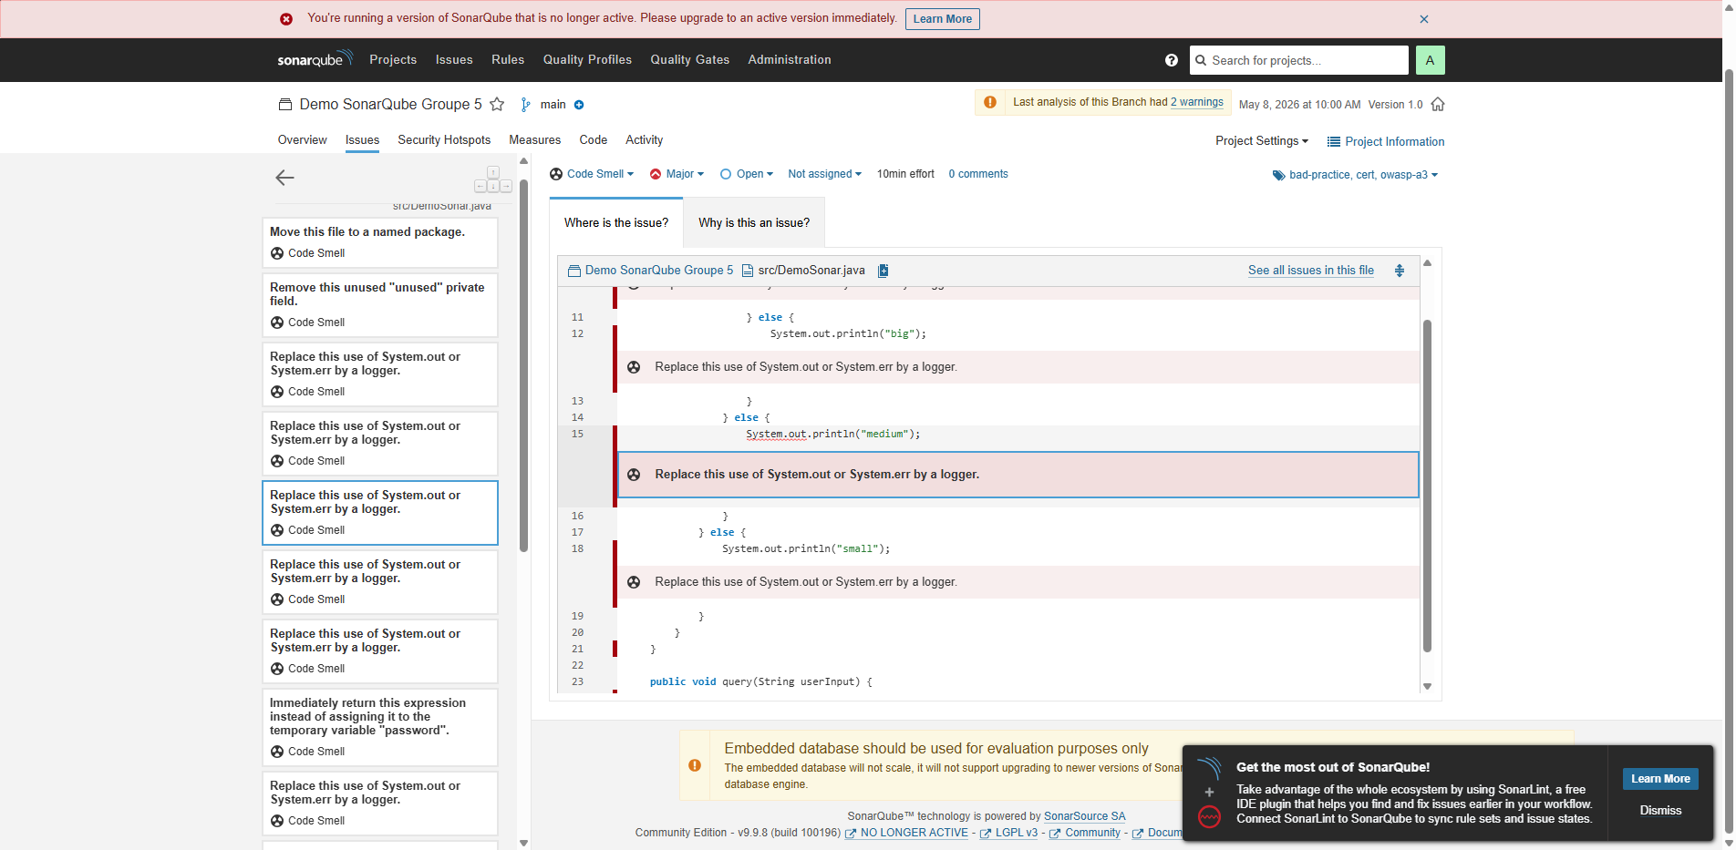

Etape 9 - Security Hotspots
1 Security Hotspot de priorite HIGH detecte :
- Categorie : Authentication
- Message : 'password' detected in this expression, review this potentially hard-coded password
- Statut : TO REVIEW
- Regle : java:S2068
- Le code source montre la ligne 29 : String password = "admin123";
Onglets disponibles : Where is the risk? / What's the risk? / Assess the risk / How can I fix it?
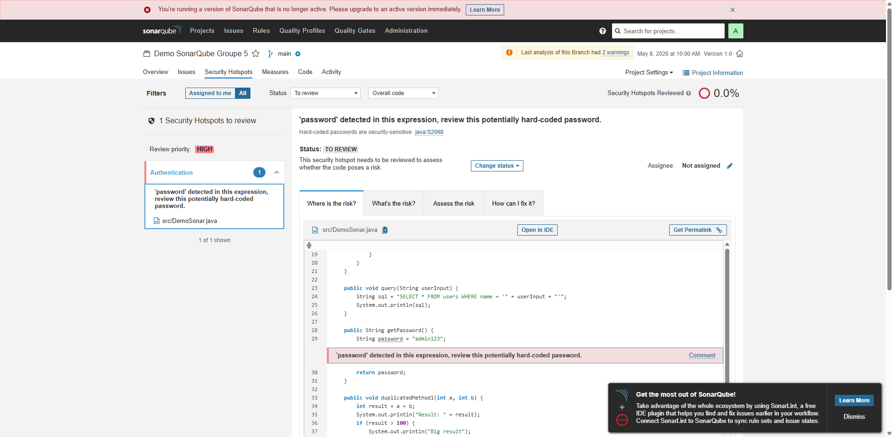

Etape 10 - Metriques et dette technique
La section Measures montre toutes les metriques du projet. La dette technique est estimee a 2h 32min.
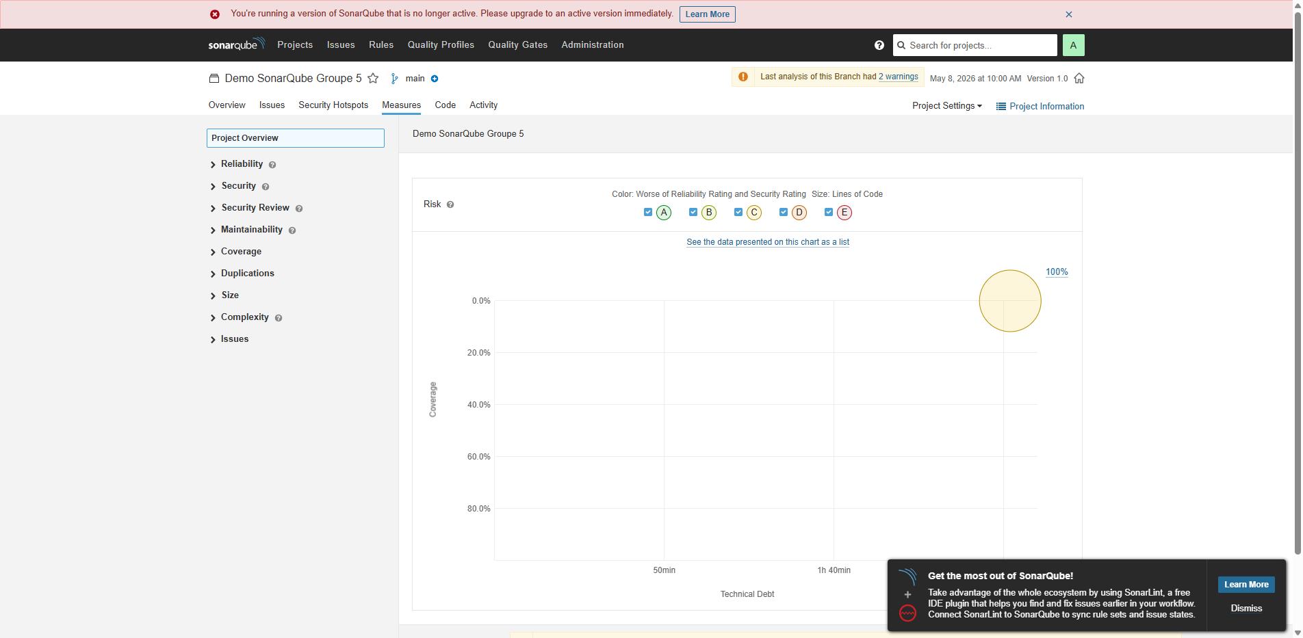
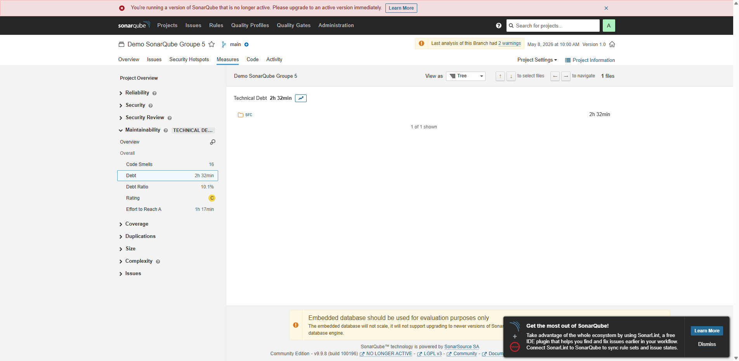

Etape 11 - Quality Gate
Le Quality Gate 'Sonar way' definit les conditions pour autoriser la livraison : coverage >= 80%, duplications <= 3%, ratings = A sur le nouveau code.
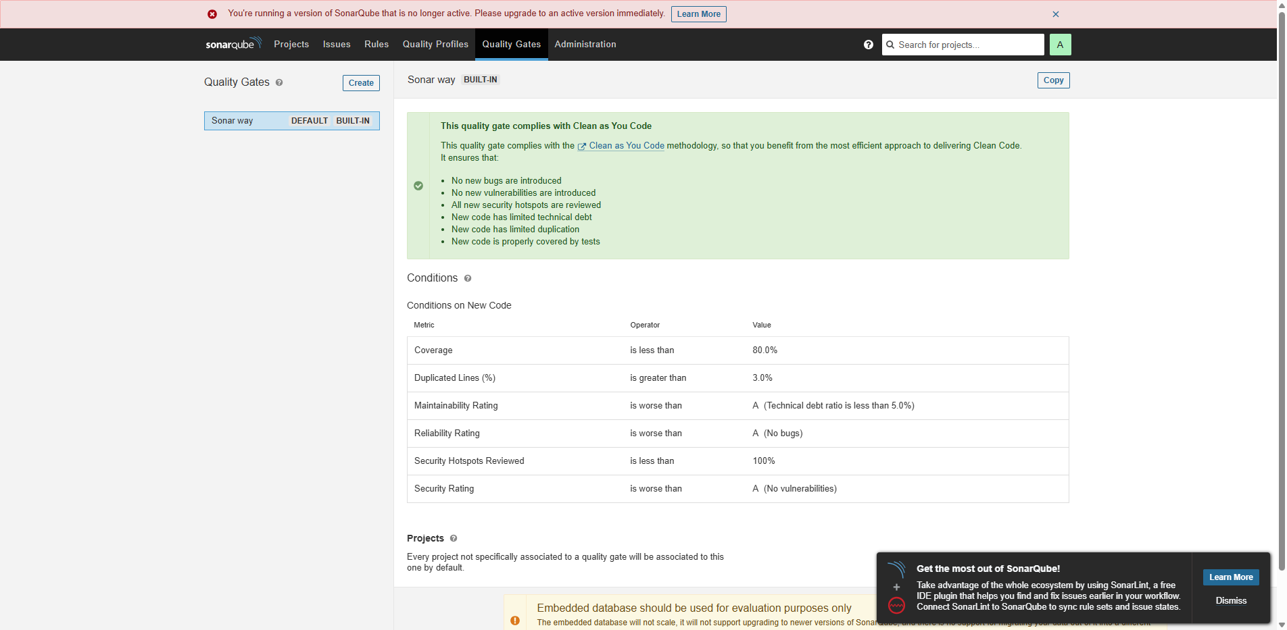

Etape 12 - Quality Profile
Le profil Sonar way pour Java contient les regles recommandees par SonarSource. On peut voir le nombre de regles actives et leur repartition.
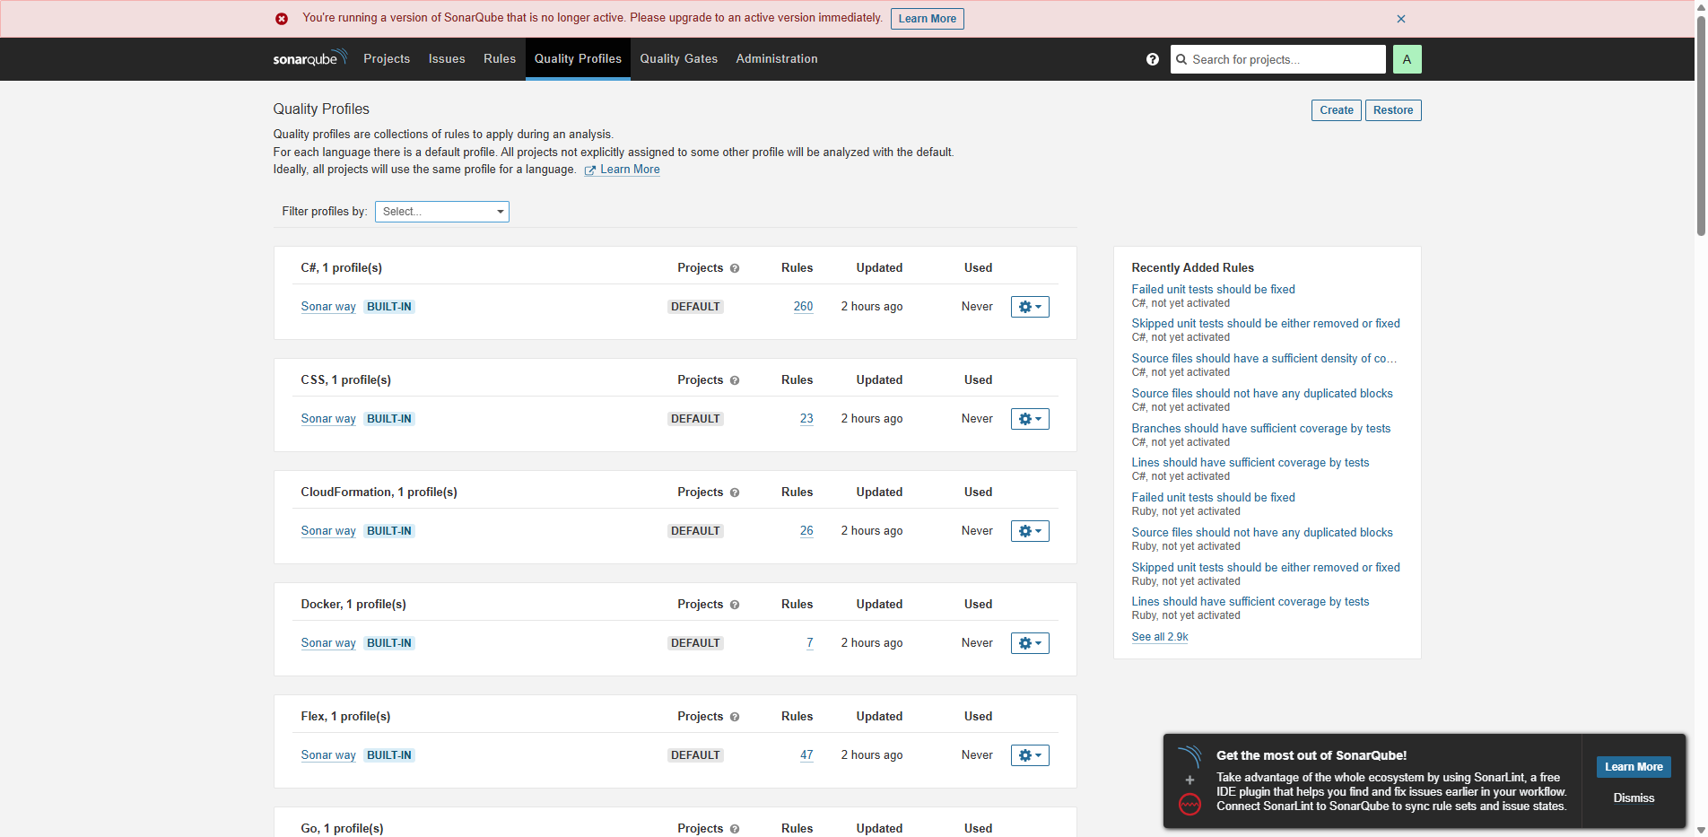

Etape 13 - Historique et Activity
L'onglet Activity montre l'evolution des metriques au fil des analyses successives.
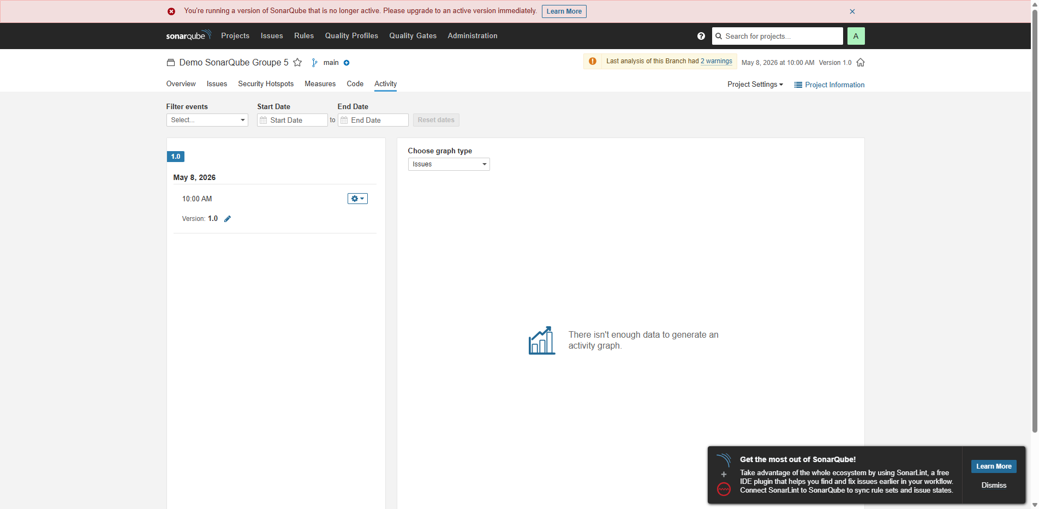

Etape 14 - Vue du code source
Navigation dans le code source directement depuis l'interface SonarQube.
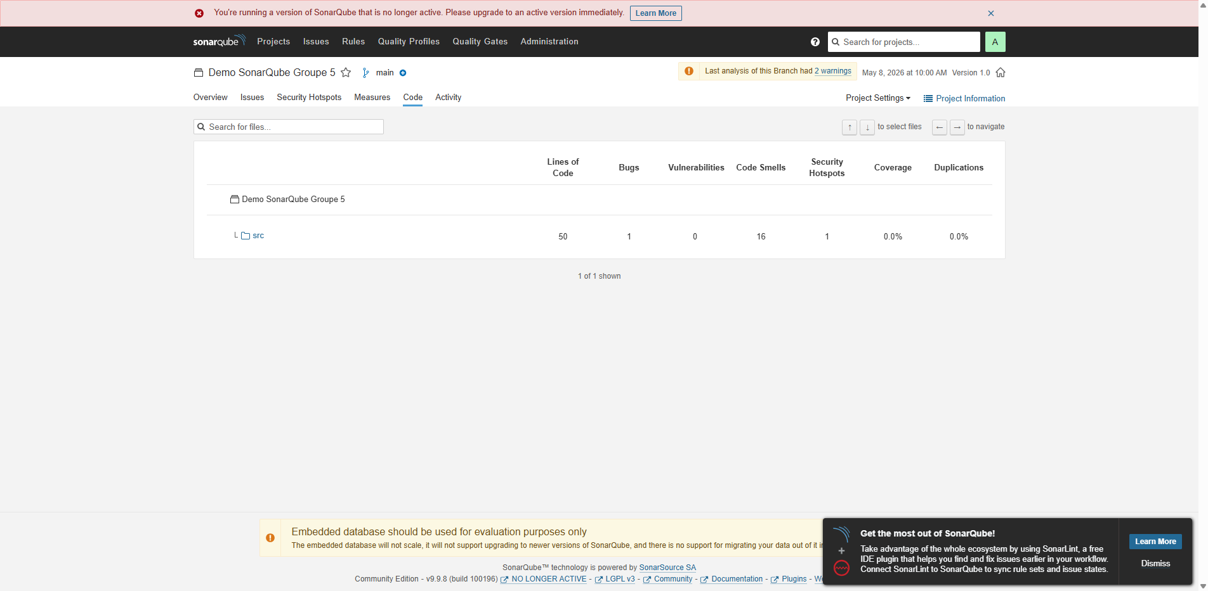

Conclusion de la demo
La demonstration prouve que SonarQube peut etre integre dans un cycle reel :
- Analyse automatique : le scanner detecte les problemes sans intervention humaine
- Lecture des issues : chaque probleme est localise et explique
- Security Hotspots : les risques securite sont identifies pour revue
- Quality Gate : une decision claire (pass/fail) pour la livraison
- Metriques : la dette technique est quantifiee et pilotable

Cycle complet : Code -> Analyse -> Issues -> Correction -> Re-analyse -> Decision

Document redige par le Groupe 5 - SNDAK11 - Mai 2026

